LAPORAN
PENERAPAN TRANSAKSI DAN KONSISTENSI DATA PADA MYSQL
Disusun Untuk Memenuhi Tugas Pertemuan 3
Mata Kuliah : Prak. Rekayasa & Arsitektur Basis Data

Dosen Pengampu:
Cecep Kurnia Sastradipraja, S.Kom., M.Kom.



Disusun Oleh:
Salsabila Oktapia | 2507035

Kelas B

JURUSAN ILMU KOMPUTER
PROGRAM STUDI SISTEM INFORMASI
INSTITUT TEKNOLOGI GARUT
2026
- Mengaktifkan service MySQL 9.7.1 di DBngin pada port 33028 hingga berstatus Running.
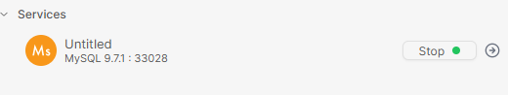
Membuat koneksi database MySQL baru di DBeaver dengan mengarahkan Server Host ke localhost dan Port 33028, lalu menguji koneksi (Test Connection) sampai muncul keterangan Connected. 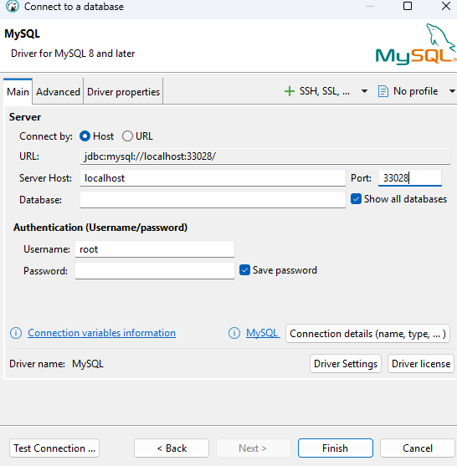
Jika sudah terkoneksi klik OK,
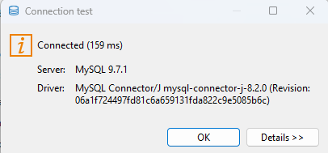
Selanjutnya, sebelum membuat SQL nya kita harus klik kanan localhost, lalu pilih SQL editor dan pilih New SQL script.
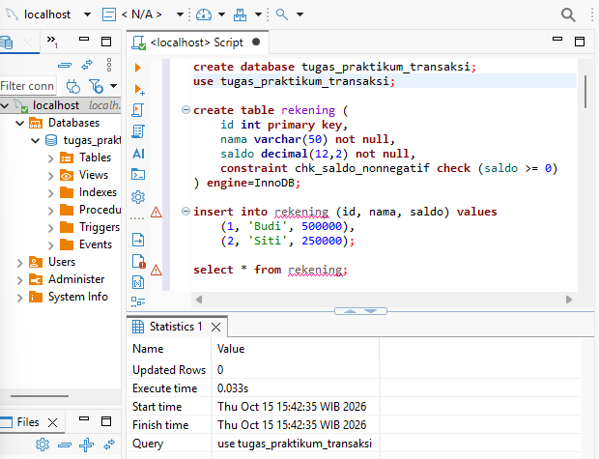
Jika sudah seperti ini, pertama kita buat databasenya terlebih dahulu lalu menjalankan perintah create database tugas_praktikum_transaksi; dan use tugas_praktikum_transaksi; untuk mengaktifkan database.
Selanjutnya, kita membuat struktur tabel rekening ber-engine InnoDB dengan tipe data id (Primary Key), nama, saldo, serta batasan chk_saldo_nonnegatif.
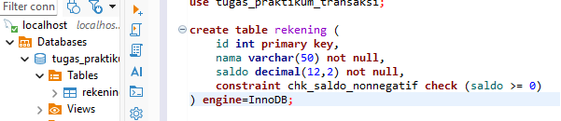
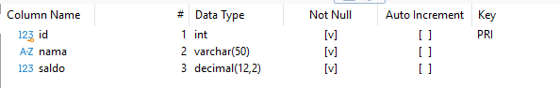
Memasukkan data awal saldo Budi (500.000) dan Siti (250.000) menggunakan insert into, lalu memverifikasi data awal dengan select * from rekening;.
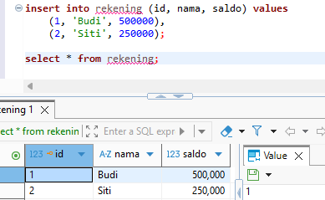

- Bagian I : Jawaban dari Latihan Mandiri
- Transfer Berhasil
Memindahkan saldo Rp75.000 dari Budi ke Siti di dalam start transaction; dan meng-commit perubahan secara permanen lewat commit; , saldo akhir Budi adalah 425.000, Siti adalah 325.000.
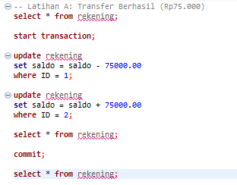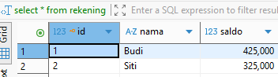
- Batalkan Perubahan
Memulai transaksi baru dan mengurangi saldo Budi sebesar Rp20.000, lalu memeriksa saldo sementara Budi yang terpotong menjadi 405.000.
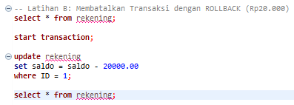
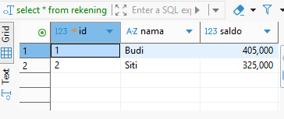

Menjalankan perintah rollback; untuk membatalkan transaksi aktif, sehingga saldo Budi kembali utuh ke posisi sebelum transaksi (Rp425.000).
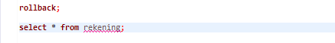
- SAVEPOINT
Memindahkan saldo Rp30.000 dari Budi ke Siti, kemudian menandai kondisi setelah transfer menggunakan savepoint setelah_transfer;
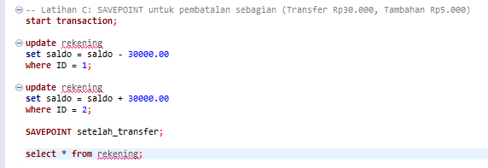
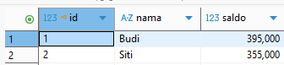
Melakukan simulasi pengurangan tambahan pada saldo Budi sebesar Rp5.000 setelah savepoint dibuat.
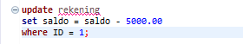
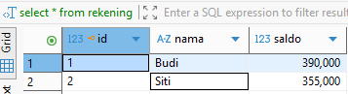

Menjalankan rollback to savepoint setelah_transfer; untuk membatalkan pengurangan Rp5.000, lalu menyimpan transfer utama Rp30.000 secara permanen dengan commit;.
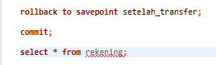
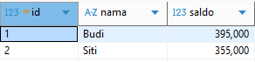
- RELASE SAVEPOINT
Mengurangi saldo Budi sebesar Rp10.000 di dalam transaksi dan membuat titik simpan.
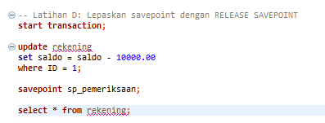
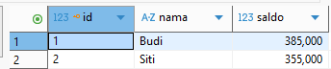
Menambah saldo Siti Rp10.000, menghapus penanda savepoint menggunakan release savepoint sp_pemeriksaan;, lalu menyimpan seluruh transaksi ke database dengan commit;.
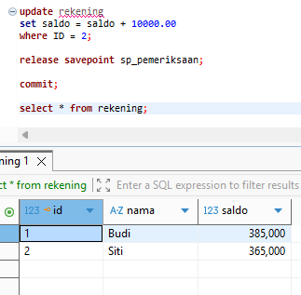
- Analisis Risiko
Menurut saya, Tanpa transaksi eksplisit, jika sistem terhenti setelah saldo pengirim berkurang, penambahan saldo penerima tidak dijalankan (pembaruan parsial). Hal ini menyebabkan data tidak seimbang dan uang hilang tanpa tercatat pada penerima.

- Bagian II : Jawaban Evaluasi Pemahaman
  - Apa yang dimaksud dengan transaksi pada basis data?
Jawaban: Transaksi adalah sekumpulan perintah SQL yang dijalankan sebagai satu unit kerja tunggal. Sifatnya harus atomic, artinya seluruh perintah di dalamnya harus berhasil dijalankan bersama-sama, atau jika ada satu yang gagal, semuanya harus dibatalkan.
  - Apa perbedaan COMMIT dan ROLLBACK?
Jawaban: COMMIT digunakan untuk menyimpan seluruh perubahan yang dilakukan selama transaksi ke database secara permanen.
​ROLLBACK digunakan untuk membatalkan semua perubahan yang terjadi dalam transaksi dan mengembalikan data ke kondisi semula sebelum transaksi dimulai.
  - Mebgapa transfer saldo sebaiknya menggunakan transaksi?
Jawaban: Untuk menjaga konsistensi data dan menghindari risiko kehilangan dana. Jika saldo pengirim berkurang tetapi saldo penerima gagal bertambah, transaksi memastikan seluruh perubahan dibatalkan sehingga tidak ada uang yang "hilang" akibat error di tengah jalan.

  - Apa fungsi SAVEPOINT?
Jawaban: Berfungsi sebagai penanda atau titik acuan (checkpoint) di dalam blok transaksi yang sedang berjalan, sehingga kita dapat membuat pembagian tahapan kecil di dalam satu transaksi besar.
  - Apa yang dilakukan ROLLBACK TO SAVEPOINT?
Jawaban: Membatalkan semua perubahan data yang dilakukan setelah savepoint tertentu dibuat, sementara perubahan yang dilakukan sebelum savepoint tersebut tetap dipertahankan.
  - Apakah RELEASE SAVEPOINT sama dengan COMMIT? Jelaskan!
Jawaban: Tidak sama. RELEASE SAVEPOINT hanya menghapus titik savepoint dari memori transaksi tanpa menyimpan perubahan, sedangkan COMMIT berfungsi untuk mengakhiri transaksi dan menyimpan seluruh perubahan ke database secara permanen.
  - Mengapa table InnoDB digunakan dalam praktikum ini?
Jawaban: Karena storage engine InnoDB mendukung fitur transaksi penuh (seperti START TRANSACTION, COMMIT, ROLLBACK, dan sifat ACID), yang tidak didukung oleh mesin lain seperti MyISAM.
  - Apa yang perlu dilakukan jika hasil saldo todak sesuai dengan hasil yang diharapkan?
Jawaban: Menjalankan perintah ROLLBACK untuk membatalkan seluruh perubahan yang salah agar data kembali ke posisi awal, kemudian memeriksa kembali baris perintah SQL sebelum mengeksekusinya ulang.

